***МБДОУ д\сад «Салам»***

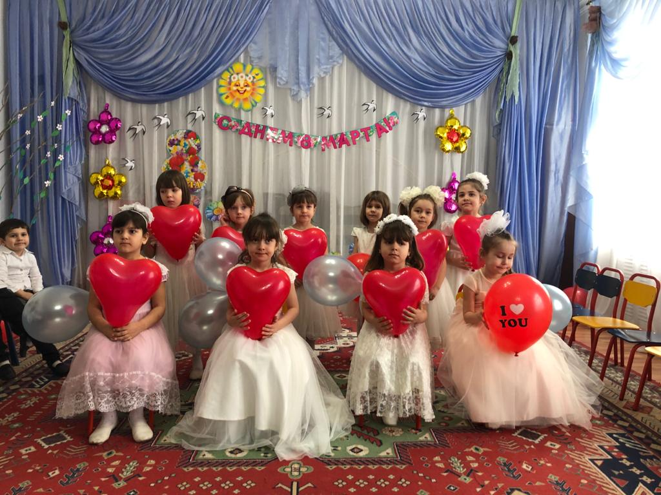

***Воспитатели: высш.квал.котег.Маазова А.Ш.***

***1квал.котег.Ахмедова Р.А.***

***Муз.рук.Камилова***

***2020г***

Интересный сценарий празднования «8 Марта» в старшей группе

**Оборудования и материалы:** облачко, лавочка, стол, ваза, конфеты, салфетка, веник, ведро, цветы на по 2 на каждого, элементы цветов на конкурс, 2 обруча.

**Ход праздника**(дети выходят под музыку, садятся)

**Воспитатель:**

Здравствуйте, дорогие наши гости, мамы, бабушки. Таким красивым и лучезарным наш зал, по-моему, бывает лишь раз в году. Потому что ничего в мире нет прекрасней женской красоты. Сегодня, в этот праздничный день мы пригласили вас, чтобы сказать вам много добрых, теплых, ласковых слов.

Звучит музыка…

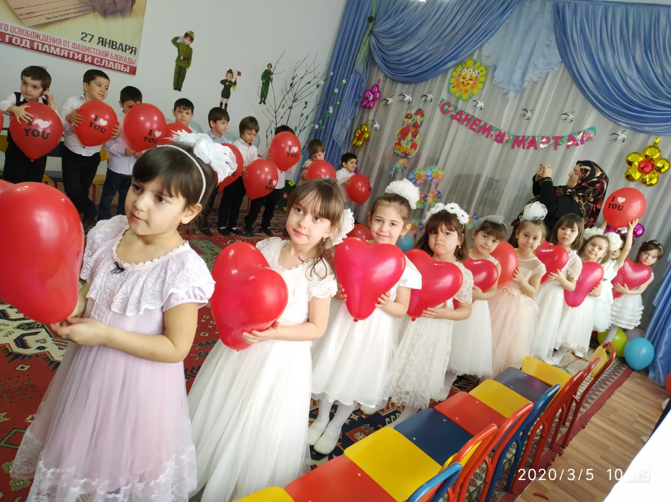

Дети-ангелы «влетают» в зал, рассаживаются на облачках.

Вед: Дело было вечером,

Делать было нечего.

Кто на облачке сидел,

Кто на мир сверху смотрел.

Ангелы в лице детей

Выбирали матерей.

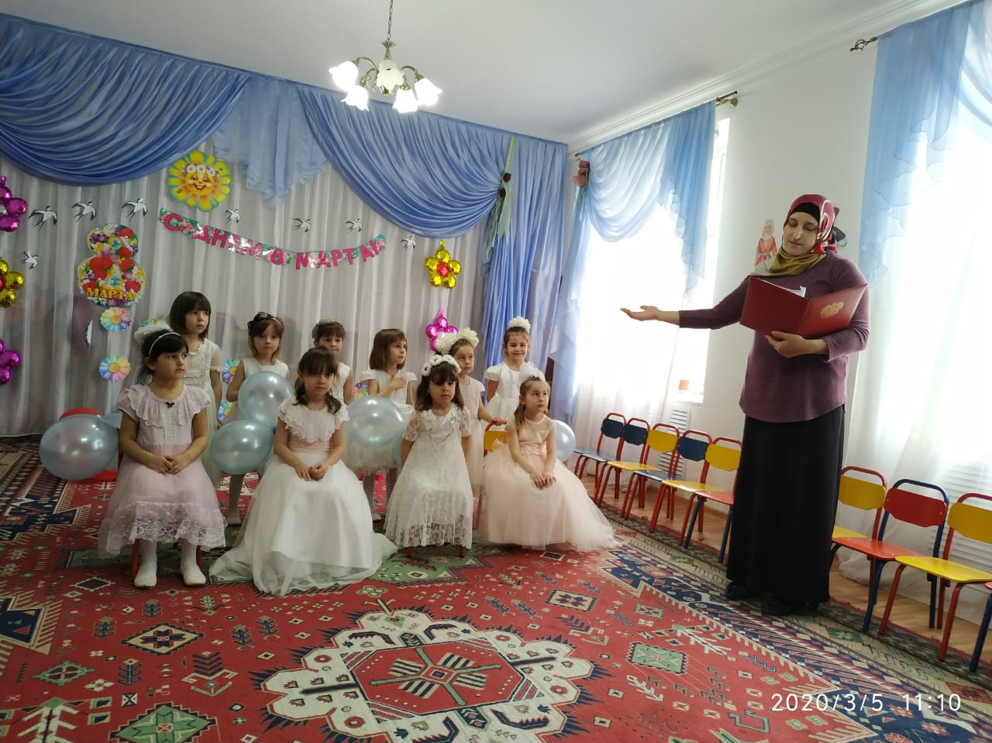

1 Ангел. Скоро мне

на свет являться!

Надо мне определяться.

Мама будет у меня

Словно ясная заря.

2 Ангел. Мама будет у меня

Словно солнце красное.

Меня согреет теплотой,

И улыбкой ясною.

3 Ангел. Мама будет у меня,

Как вода ключа чиста,

Как пушистый снег нежна,

Тёплой словно дождь весной,

Самой милой и родной.

4 Ангел. Я такую же хочу,

С вами тоже полечу!

Маму я найду свою.

Крепко, крепко обниму.

Ангелочки спускаются с “облачка” и идут к своим мамам. Каждый читает стихотворение и выводит свою маму в центр зала.

1 Ангел. Маму я хочу вот эту!

В целом мире, знаю, нету

Веселей, нежней добрей,

Краше мамочки моей.

2 Ангел. Лучше моей мамочки

Нет на белом свете.

Очень маму я люблю

Счастье ей всегда дарю.

3 Ангел. Мама, мама, мамочка,

Солнышко моё!

Как с тобою радостно,

Как с тобой тепло!

Без тебя в душе моей

Не цветут цветы.

Буду счастлива тогда,

Если рядом ты.

4 Ангел. Когда я вижу маму,

Хочу поцеловать.

Хочу обнять так крепко,

Чтоб нежность перенять.

Дети обнимают своих мам.

Мамы садятся на места, входят остальные дети (сначала 1, читает стих, 2-й, читает, стих, 3-й, читает стих, потом входят остальные)

До чего красивы мамы

В этот солнечный денек!

Пусть они гордятся нами:

Мама, здесь я, твой сынок!

Тут и я, твоя дочурка,

Посмотри, как подросла,

А еще совсем недавно

Крошкой маленькой была.

Здесь я, бабушка родная,

Полюбуйся на меня!

Любишь ты меня, я знаю,

Драгоценная моя!

Сегодня с праздником весны

Спешим мы вас поздравить!

Ах, да! Забыли поцелуй

«Воздушный» вам отправить!

(«воздушный» поцелуй)

Мы для вас родных, любимых

Дружно песню пропоем.

Пожелаем дней счастливых,

Все вместе: Поздравляем с женским днем!

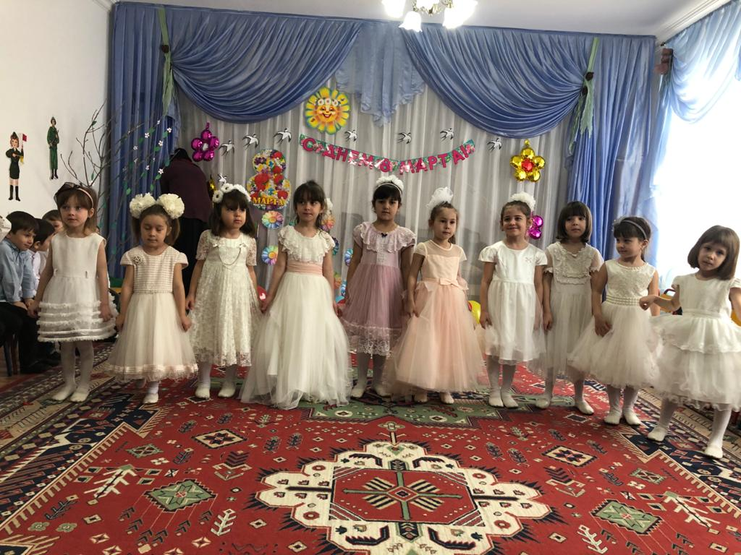

**Исполняется песня «Маму я люблю»**

(садятся на стулья)

Мальчик:

Детский сад жужжит, как улей…

сегодня праздник у мамулей,

у сестрёнок, у бабулей.

чем же женщин удивить,

как поздравить, что дарить? (Разводит руками.)

**Сценка «СЕКРЕТ»**

Посередине зала поставить стол, на него вазочку (с конфетами по количеству детей минус три конфетки, накрытую салфеткой. Под стол - веник и детское ведерко.

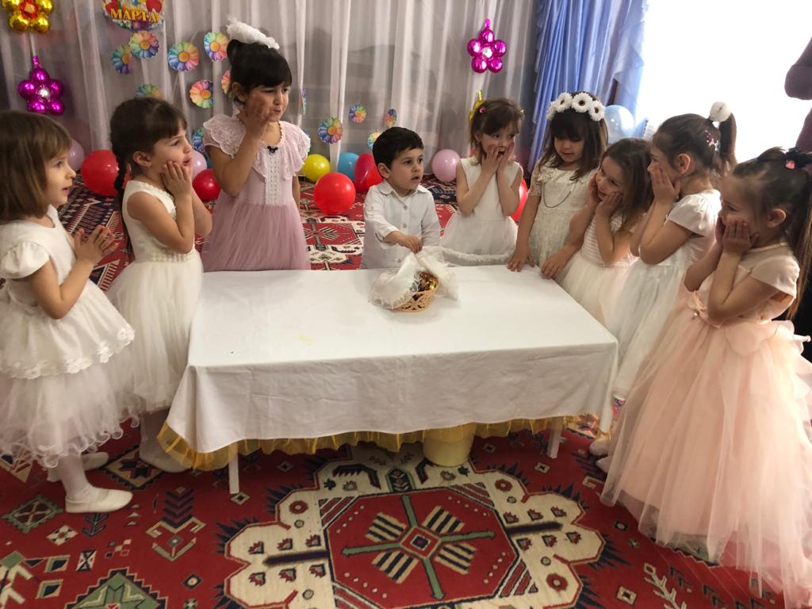

**Ведущий:**

Жил ребенок маленький со своею маменькой.

Ей на праздничный обед приготовил он секрет.

В доме чисто все прибрал,

(поправляет скатерть на столе, "подметает" вокруг стола)

Стол накрыл и маму ждал. А чтоб было веселей,

Он позвал своих друзей!

Мальчик: Эй, девчонки, приходите,

На секрет мой поглядите!

(дети выбегают под музыку, встают с обеих сторон стола боком к зрителям. мальчик поднимает салфетку) .

Девочки: Очень вкусный твой секрет,

Как нам хочется конфет! (качают головами, приложив ладони к щекам)

Мальчик: Так возьмите по одной!

Девочки: Вот спасибо, дорогой! (Мальчик открывает вазу. Девочки тут же разворачивают конфетки, едят, фантики бросают на пол, убегают на место) .

Мальчик: Эй, ребята, приходите, на секрет мой поглядите!

(Выбегают под музыку, выполняют те же действия)

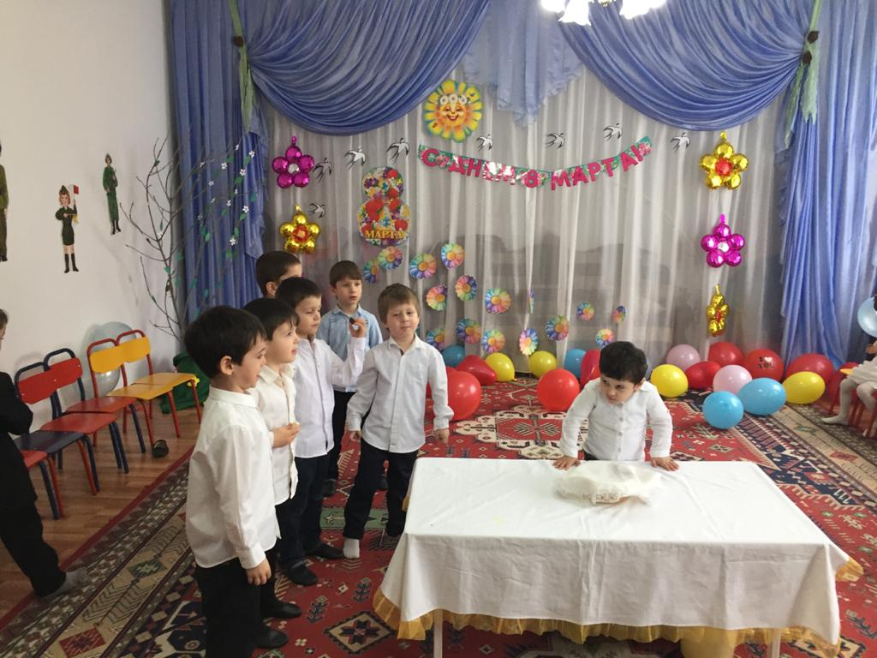

Ребята: Очень вкусный твой секрет, как нам хочется конфет!

Мальчик: Так возьмите по одной!

Ребята: Вот спасибо, дорогой! (разворачивают, бросают, убегают)

Ведущий: Стал ребенок маму звать,

Чтоб секрет ей показать!

Мальчик: Мама, мама, приходи,

На секрет мой погляди!

(Подходит мама, мальчик поднимает салфетку, улыбается маме)

Мама:

Погляжу на твой секрет!

Ничего, сынок, тут нет! (удивленно)

Кто в квартире побывал, (строго)

Кто вокруг все разбросал!

Мальчик: Ни одной конфетки нет,

Гости съели весь секрет! (плачет)

Мама: Хватит, Козлик, горевать, (гладит по голове)

Помоги-ка всё прибрать!

А чтоб было веселей,

Позови своих друзей!

(Прибегают «гости», помогают убрать фантики)

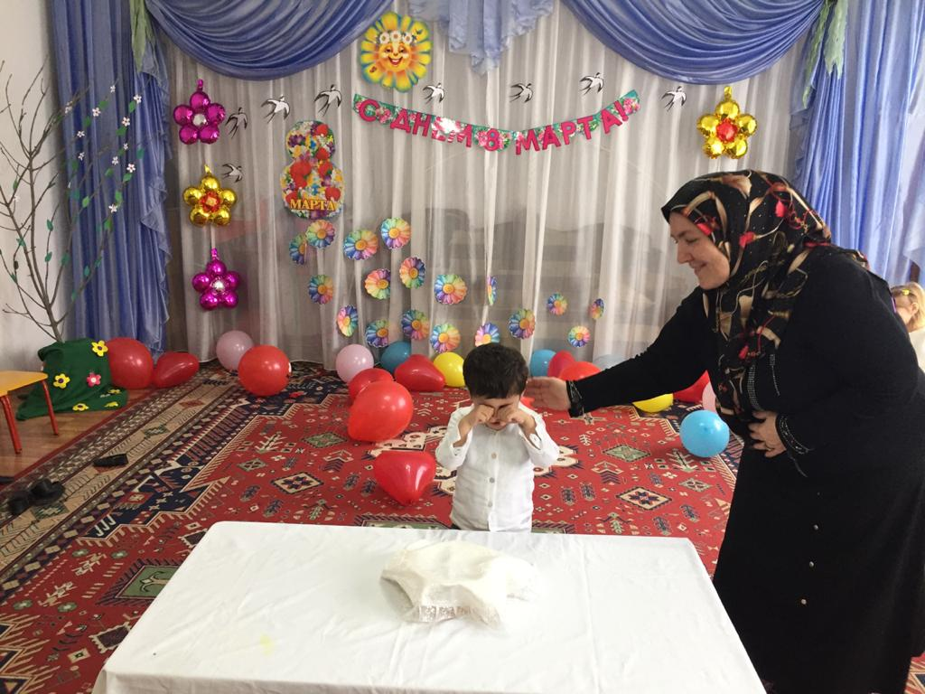

: Все! Не буду я сердиться,

Хочу с вами помириться!

Приглашаю вас, друзья,

На весёлый танец я.

Станем дружно в хоровод,

К нам сейчас весна идет!

**Общий танец и песня «Скачет по полям»**

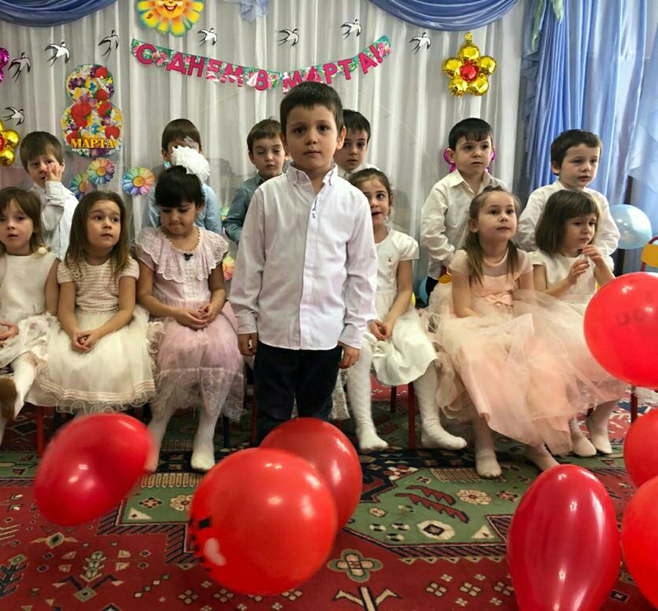

(Дети становятся в круг, поют и танцуют по кругу, садятся на свои места)

Вед: Дорогие мамы, ваши дети-шалуны? (дааа) Тогда послушайте слова признания своих детей, которые говорят, что «никогда не шалят!»

**Инсценировка - шутка «Мы никогда не шалим»**

Я маме своей помогаю:

В песочнице суп я сварю,

Я в луже кота постираю.

Как, мама, тебя я люблю!

А я на обоях в прихожей

Мамули рисую портрет,

Братишка мне тоже поможет.

Мамуля, похож или нет?

Надену я мамино платье,

Лишь только обрежу длину,

Всем сразу вдруг станет понятно:

Люблю я лишь маму одну!

А я ей подарок готовлю

— На папином новом авто

Царапаю: «Маме — с любовью!

Тебя не заменит никто!»

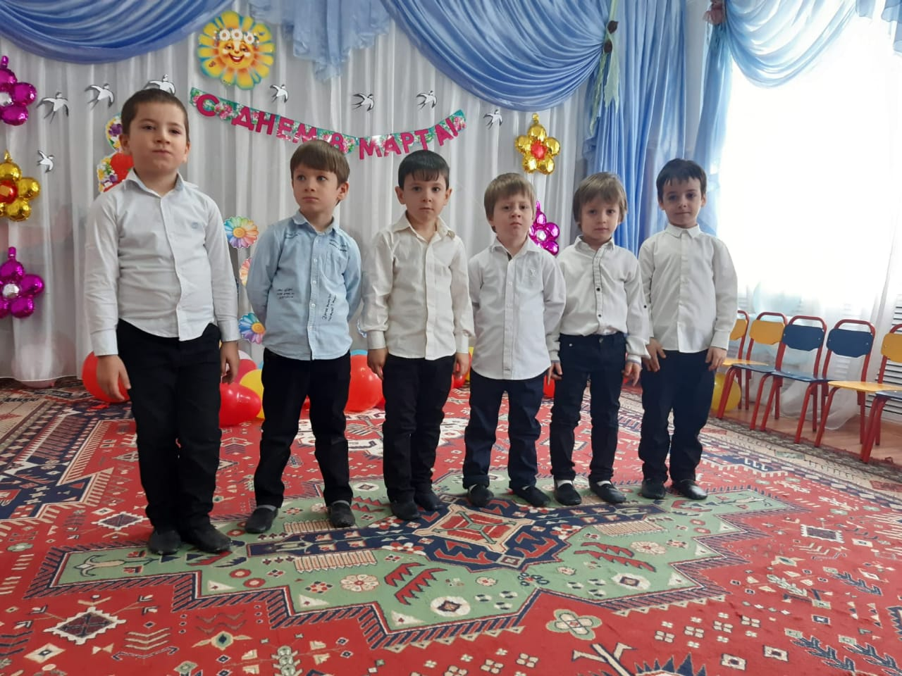

Я мамины туфли помою,

Кораблики в ванной пущу.

И мама придет, и увидит,

Что я ее очень люблю!

Не будем мы спорить напрасно,

Мы мамочкам скажем своим,

Что дети их просто прекрасны.

Вместе. Ведь мы никогда не шалим

Вед. : Наши милые мамы и дорогие бабушки, а сейчас наши дети исполнят для вас **танец «Танец с бумажными цветами»**

Вед: В нашем зале сидят бабушки. Уважаемые бабушки, я рада поздравить с праздником вас, разных по возрасту, но близких по духу людей! Именно вы своей теплотой и лаской учите нас всегда быть добрыми и чуткими.

Между бабушками и внуками обычно устанавливаются самые дружеские, доверительные отношения. Бабушки стараются разделить с нами наши радости и горести, выступают советчиками, предостерегают от опрометчивых поступков.

Расскажу вам по секрету, у меня подружка есть

Сколько лет моей подружке, мне на пальчиках не счесть.

С ней играем и читаем, вместе песенки поем

С ней в одной квартире рядышком живем.

Бабушка ты ведь не старушка,

Ты моя любимая, верная подружка

Бабушка милая, мы с тобой друзья

Пусть тебя порадует песенка моя!

**Песня для бабушек**

**Конкурсы с детьми и мамами**

А теперь предлагаю немного отдохнуть и поиграть.

**Конкурс №1. “Собери цветок”**

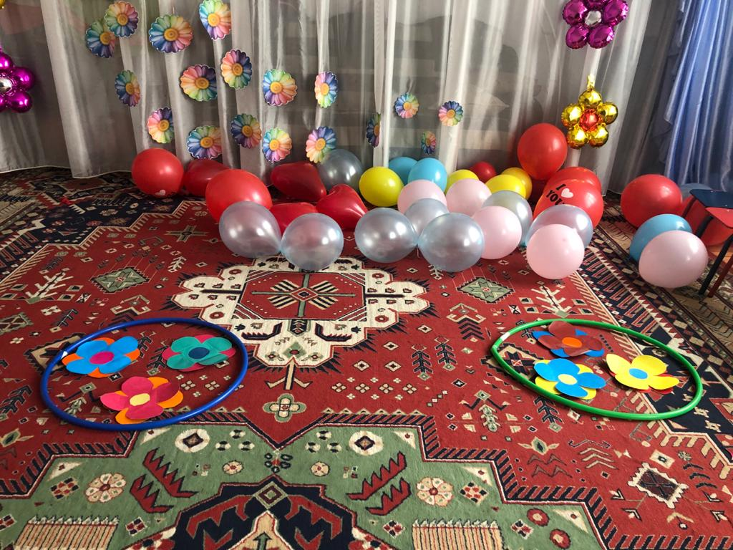

Играют 2 команды по 6 чел., каждый участник держит какую-нибудь часть цветка, на другой стороне зала лежат обручи, это полянка. По сигналу бегут и выкладывают цветок. Чей же цветок быстрее расцветет.

Вед. : Мамы недосыпают ночами, волнуются и беспокоятся, чтобы ребенок был сыт и здоров. Они помогают ребенку познавать мир, учиться в школе, значит, они должны уметь рассуждать.

**Конкурс №2. “Рассуждалки”.**

Дети и мамы стоят напротив друг друга на расстоянии 3-х шагов. Кто вперед дойдет до ребенка.

1 попытка – 3 шага

2попытка – 2 шага

3 попытка – 1 шаг

• Это обычно бывает в сказке, а иногда в жизни.

• Так называют всё удивительное, необычное, волшебное.

• Когда оно свершается, мы всегда восхищаемся, радуемся (чудо).

• Они прячутся под грязными ногтями.

• Они такие маленькие, что их не видно.

• От них можно заболеть (микробы).

• Она должна быть у каждого человека, но некоторые про неё забыли.

• Она помогает стать настоящим человеком.

• Когда ты неправильно поступаешь или зря кого-то обидел, она тебя мучает (совесть)

• Если его нет, то и нет радости, без него не жизнь, а существование.

• Его всегда желают друг другу, особенно в письмах и на днях рождениях.

• Его не купишь ни за какие деньги. (здоровье)

• Каждый человек о нем мечтает, хочет, чтобы в жизни все было хорошо.

• Но никто не знает, где его искать.

• Есть сказочные птицы, которые его приносят (счастье)

• Человек все несет к себе в дом, нужно ему или нет.

• Он не любит дарить подарки, делиться конфетами.

• И лучше у него ничего не просить, потому что все равно не даст. (жадность)

• Человека заставляют нести ответственность за свой нехороший поступок.

• Взрослые говорят, что это помогает воспитывать правильно.

• Человека чего то лишают, не пускают гулять из – за плохого поступка. (наказание)

**Конкурс №3. “Наши мамы – хозяйки, а мы детки - помощники”.**

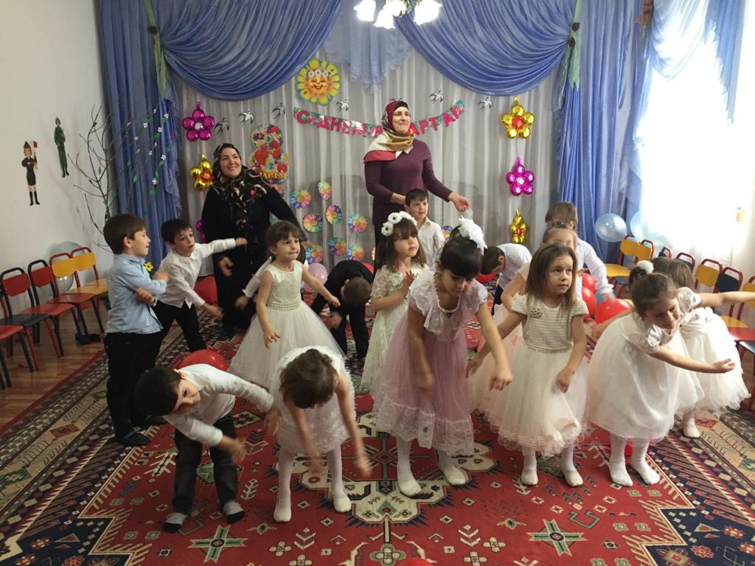

Мамы и дети вместе танцуют и выполняют движения по тексту песни «Моем, моем, моем окна, белим потолки…»

Дети читают стихи

Ближе мамы в мире нет –

Это помнит каждый

И в весенний день тебе

Пожелаю счастья!

Чтоб мартовский день стал

Веселым и ярким,

Примите, родные,

От нас вы подарки.

Их мы наполнили

Светом и лаской,

Чтоб жизнь ваша длилась,

Как добрая сказка.

